Encuentro de escritores

El 6 y 7 de noviembre, se lleva a cabo "La letra argentina. Lenguajes, política y vida en el siglo XXI", en el Centro Cultural "Paco Urondo"
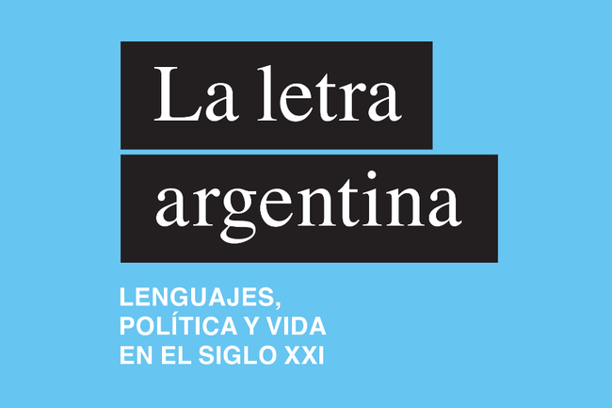

El encuentro de escritores gratuito "La letra argentina. Lenguajes, política y vida en el siglo XXI", organizado por el Ministerio de Cultura de la Nación y la Facultad de Filosofía y Letras de la Universidad de Buenos Aires (UBA), reunirá a Josefina Ludmer, Carlos Gamerro, Jorge Panesi, Daniel Link, Sergio Chejfec, Luis Gusmán, Matilde Sánchez, Hernán Vanoli, Mariana Enríquez, entre otros destacados escritores, críticos, editores y académicos argentinos, para pensar la crítica y la literatura argentinas.
La actividad se realiza el 6 y 7 de noviembre en el Centro Cultural "Paco Urondo" de la Facultad de Filosofía y Letras de la UBA. El encuentro forma parte de las actividades que lleva adelante la Secretaría de Coordinación Estratégica para el Pensamiento Nacional, a través del programa "Imaginación Cultural".
¿Es posible volver sobre la tradición literaria con aires renovados? ¿Vale la pena interrogarse sobre la reconstrucción de un horizonte cultural utópico, y pensar, en el mismo acto, que los escritores tienen algo para decir acerca del presente que vivimos? ¿Qué lugar, qué sombra, qué resquicio ocupa la política en la literatura, en el país de Sarmiento, de Lugones, de Arlt, de Marechal? Estos son algunos de los interrogantes que se discutirán en las seis mesas y en los dos diálogos que estructuran el programa.
Completan la lista de disertantes: Sergio Olguín, Paula Pérez Alonso, Mariano Quirós, Sergio Raimondi, Marcelo Figueras, Juan Diego Incardona, María Pia López, Daniel Freidemberg, Roberto Raschella, Miguel Vitagliano, Florencia Garramuño, Juan Ignacio Boido, Sebastián Scolnik, Arturo Carrera, Américo Cristófalo, Claudio Zeiger y Luis Chitarroni.
El cierre musical está a cargo del Dúo Fuertes Varnerin.
PROGRAMA
Jueves 6 de noviembre
11 h. Apertura a cargo de Ricardo Forster, Graciela Morgade y Matías Bruera.
11.30h Mesa 1. "Literatura y circulación de libros". Diferentes ritmos de circulación de los libros de literatura entre la concentración y la dispersión editorial. Panelistas: Juan Ignacio Boido, Sebastián Scolnik, Américo Cristófalo y Luis Chitarroni
15 h. Mesa 2. "Literatura y vida". La autoficción y la experiencia vital como expresiones literarias que cobraron ímpetu en los últimos años. Panelistas: Mariano Quirós, Roberto Raschella y Claudio Zeiger.
17 h. Diálogo 1. Jorge Panesi y Luis Gusmán. Modera: Américo Cristófalo.
18 h. Mesa 3. "Irrupciones políticas". La historia y la política como tema literario argentino, la literatura como espacio de acción militante, la política como contexto. Panelistas: Hernán Vanoli, Sergio Raimondi y Carlos Gamerro.
Viernes 7 de noviembre
11 h. Mesa 4. "Los géneros populares". Actualidad literaria de la historieta, el terror, el melodrama, el rock y la ciencia ficción. Panelistas: Horacio González, Mariana Enríquez, Marcelo Figueras y Juan Diego Incardona.
15 h. Mesa 5. "Lenguajes contemporáneos". Situación de la palabra argentina, imaginarios urbanos, cosmopolitas y regionales. Panelistas: María Pia López, Daniel Freidemberg, Miguel Vitagliano y Daniel Link.
17 h. Diálogo 2. Josefina Ludmer y Florencia Garramuño.
18 h. Mesa 6. "Qué hace escritor a un escritor". Trayectorias, obras, figuraciones, posicionamientos políticos y culturales. Panelistas: Sergio Chejfec, Sergio Olguín, Matilde Sánchez, Arturo Carrera y Paula Pérez Alonso.
20 h. Cierre musical a cargo del Dúo Fuertes Varnerin

